„Jaki piękny koniec świata!”
Postapokalipsa w pigułce
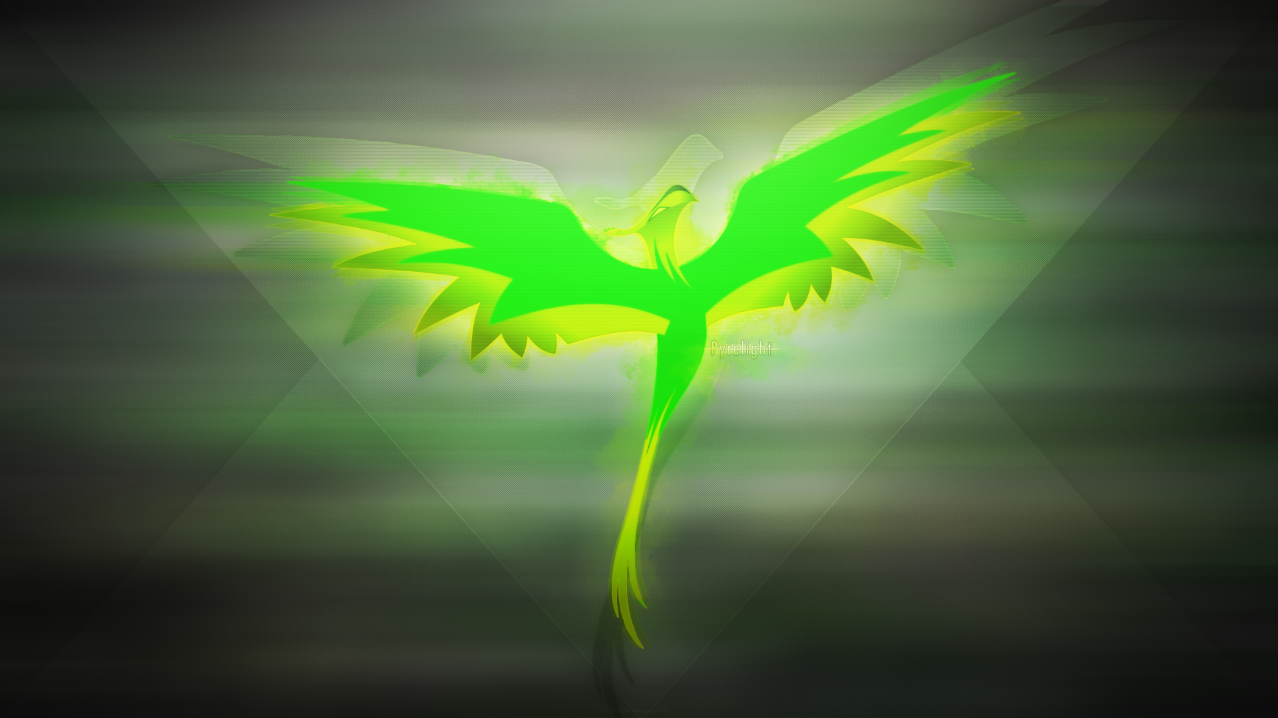
Kingofhills

Jak to jest, że ludzkość od lat fascynuje się koncepcją końca świata? Może to perspektywa tysiąca różnych możliwości w uniwersum, w którym dotychczasowe zasady nie mają żadnego znaczenia. Może ucieczka w piękną rzeczywistość, gdzie ludzie po kilku złych wyborach muszą rozpoczynać wszystko od nowa. Dreszczyk emocji, gdy goni cię horda zombie lub ograbuje banda bezlitosnych bandziorów. Tak, wyobraźnia jest cudownym narzędziem.

Szkoda tylko, że często podpowiada scenariusze nieprawdopodobne, a nawet wręcz niemożliwe. Bo jeżeli sądzisz, czytelniku, że przy pomocy maczety sam dasz radę pięciu uzbrojonym po zęby bandytom („The Book of Eli”, anyone?) lub będziesz w stanie przetrwać ataki zombie w podkoszulku („The Walking Dead”), to jesteś w wielkim błędzie.

Warto uświadomić sobie jedną rzecz: najlepsze miejsce dla postapo jest tylko w głowach fantastów i marzycieli. Wszystkie wizje, nawet te najmroczniejsze, przybierają pewne pozytywne odcienie. Fallout? Ludzkość przeżyła w schronach i wychodzi na powierzchnię po dość niedługim czasie. To wręcz bardzo pozytywna wizja. Metro? Zmuszeni do jedzenia grzybków i niebezpiecznych wypadów na zewnątrz ludzie. Żyją. „The Last of Us”? Apokalipsa roślin. Dwójka bohaterów, a także spora ilość szabrowników i innych szumowin pałęta się po zarośniętym świecie. Żyją i mają się dobrze, choć muszą walczyć o przetrwanie. Mad Max? Ludzie żyją, zakładają osady, prowadzą handel, walczą. Tutaj sprawa jest nieco bardziej skomplikowana, bo dochodzi aspekt logiki, której często brak – ale czy Mad Maxa ogląda się dla logiki?

W tym wszystkim zmierzam do jednego: prawdziwa apokalipsa, czy to nuklearna, czy zombie, czy wyjałowienie, czy katastrofa przyrodnicza – to wszystko nie dałoby praktycznie żadnych szans ludziom. Taka jest ich rola. Pomijam już fakt, że dzisiejsze społeczeństwo – społeczeństwo ludzi delikatnych niczym kwiatek, który, kopnięty przez przypadkowego buta, wzywa do sądu bożego – nie miałoby nawet pojęcia, od czego zacząć. Prędzej próbowaliby wrzucić na Instagrama zdjęcia z widocznym w tle grzybem nuklearnym, niż czynili cokolwiek, by się ochronić.

Ale na całe szczęście to wszystko tylko spekulacje. Jesteśmy całkowicie bezpieczni, wojna nuklearna w tej chwili nam nie grozi, apokalipsa zombie nie jest fizycznie możliwa, a na katastrofy przyrodnicze na globalną skalę się nie zapowiada. Największym zagrożeniem byłoby całkowite wyjałowienie i eksploatacja skarbów Ziemi, ale w tym wypadku musi zmienić się sam człowiek.

Art: http://p1.pichost.me/i/41/1646062.jpg
Źródło: brak (Google)

